UČNA SNOV ZA PETEK, 10. 4. 2020

NARAVOSLOVNI DAN

ARBORETUM
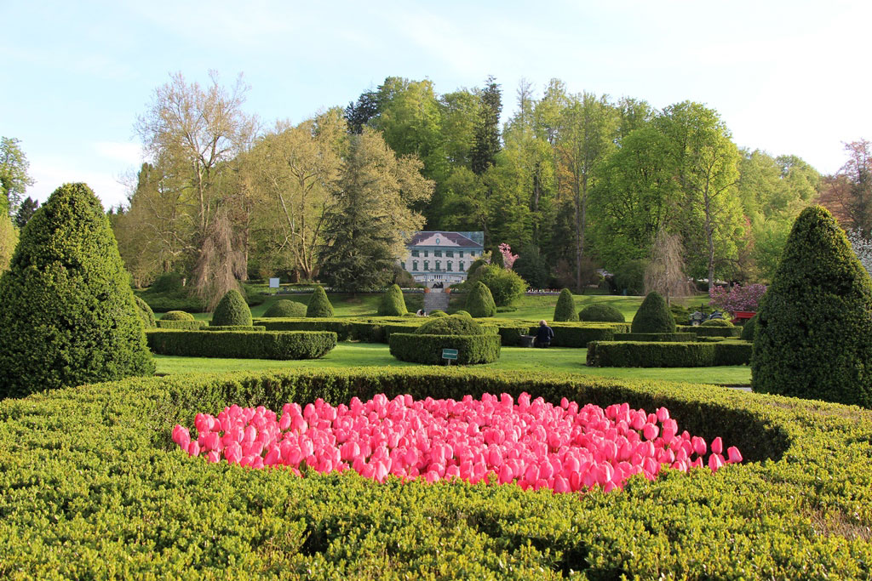

Pozdravljeni učenci!
​
​Naravoslovni dan bo potekal v treh delih.
1. Preberi besedilo Arboretum Volčji Potok v priponki.
2. V oddaji Izodrom https://4d.rtvslo.si/arhiv/izodrom/174681410 si natančno oglej posnetek od 15:05 do 27:25, kjer bo prispevek Matjaža Mastnaka iz Arboretuma o znanilkah pomladi in gozdni sprehod firbcologov z Dariom Cortese.
3. Na naslednji povezavi https://forms.gle/XtcBAZdXBMRa5Dt99 reši kviz, ki preverja, kaj si se na naravoslovnem dnevu naučil. Tvoja učiteljica bo lahko reševanje pregledala, zato je pomembno, da zapišeš svoje ime (soimenjaki v oddelku dodajte prosim samo prvo črko priimka) in obvezno razred (4.a ali 4. b ali 4. c ali 4. č).
​Uspešno delo.

